Obecní knihovna v Lipově ve spolupráci s dětským klubem Budulínek Vás srdečně zvou na akci

Hravé odpoledne v knihovně
V úterý 30. 5. 2023 v 16 hodin

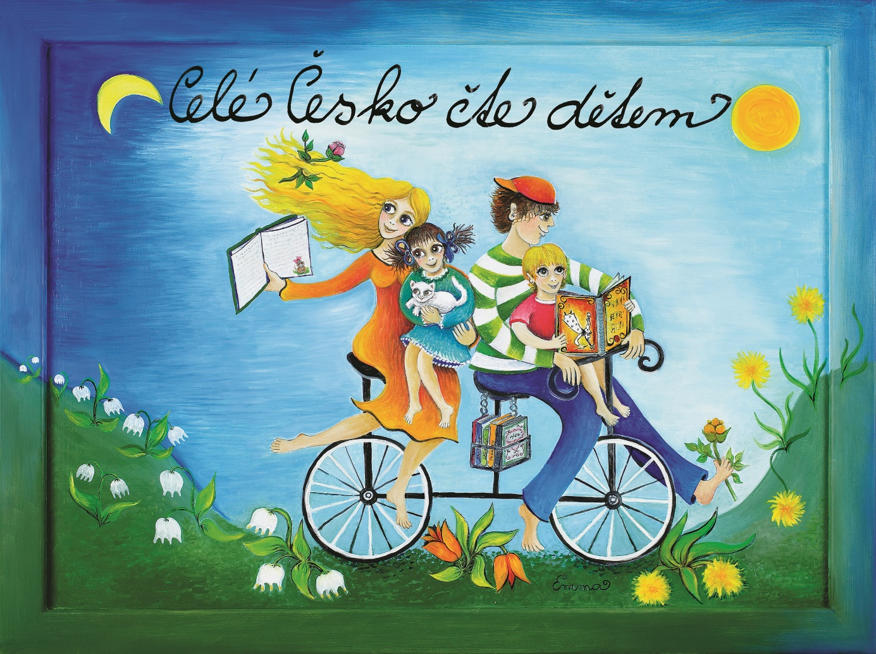
Hraní – čtení - vyrábění - pro nejmenší děti s maminkami, tatínky i babičkami.

Akci finančně podpořil SKIP ČR a Obec Lipov

